Санкт-Петербургский политехнический университет Петра Великого

Институт компьютерных наук и технологий

Высшая школа программной инженерии

КУРСОВАЯ РАБОТА

Моделирование и верификация распределенных алгоритмов
по дисциплине «Распределенные алгоритмы»

Выполнил
студент гр. 3530202/80201 И.А. Шмелёв

Руководитель
Доцент, к.т.н И.В. Шошмина

«____» _________ ______ г.

Санкт-Петербург
2021

Содержание
Введение 3
Постановка задачи 4
Решение 5
Верификация 8
Заключение 12
Список литературы 13

Введение

В данном курсовом проекте решается проблема производителей-потребителей, которые обращаются к общему ресурсу и либо заносят туда свои данные(производитель) либо считывают с него данные(потребитель). Данная задача является показательным примером того как процессы взаимодействуют между собой(order of execution problem), достигая при этом взаимного исключения доступа. Процессы являются ассинхронными, так как в конкретной задаче мы будем работать с общим буфером. Главной проблемой данной задачи как уже упоминалось, будет достижение условия взаимо исключающего доступа, свободы от голодания процессов и соблюдение правил работы с буфером(нельзя выходить за размер буфера, также нельзя читать что-то с него если он пустой).

Проблема производителей-потребителей будет решаться с помощью языка Promela, где будет строиться модель алгоритма на C-подобном языке, а проверка модели будет осуществляться в Spin(Simple Promela interpreter ), в частности мы будем пользоваться возмножностями верификации этого модуля с помощью формул линейной темпоральной логики.

Пакет Spin позволяет:
•строить модели параллельных программ (протоколов, драйверов, систем логического контроля и управления) и широкого класса дискретных систем
•выразить требуемые свойства их поведения (так называемые “темпоральные свойства”) и
•автоматически (с помощью “push button technique” – “техники нажатия кнопки”) проверить выполнение темпоральных свойств параллельных систем на их моделях на основе формального подхода.[1]

Постановка задачи

Проблема производитель-потребитель является классической проблемой синхронизации, рассматриваемой во многих курсах и учебниках. Выполняются два потока. Один поток занят производством объектов, которые он помещает в общий буфер. Второй поток потребляет объекты из общего буфера. Так как два потока сообща используют глобальные переменные для области буфера, требуется использовать примитивы синхронизации, чтобы избежать беспорядочной работы.[2]

В задаче потребителей-производителей главным образом нам необходимо задать колличество процессов с которыми мы будем работать и размер буфера, к которому будут обращаться процессы. В конкретном примере:
- Колличество производителей: 2
- Колличество потребителей: 2
- Размер буфера: 5
Таким образом мы будем решать задачу множественных потребителей-производителей, с ограниченным буфером. Данные записываются в хвост буфера, чтение происходит аналогично с конца.
Чтобы упростить написание программ в 1974 году Хоар и Бринч Хансен предложили примитив синхронизации более выского уровня, называемый монитором. Монитор – это набор процедур, переменных и других структур данных, объединенных в особый модуль или пакет. Процессы могут вызывать процедуры монитора, но у процедур, объявленных вне монитора, нет прямого доступа к внутренним структурам данных монитора.[3]
Взаимодейтсвие процессов будет происходить через монитор с имплементацией IRR(immediate resumption requirement). Следовательно дополнительно к монитору мы будем иметь две дополнительные группы процессов, первые которые находятся в состоянии ожидания и вторые, которые просигналили процессам ждущие своего хода.
Так как реализации монитора на языке Promela не предусмотрено, мы будем реализовывать его сами, добавив очереди для условий по принципу FIFO(first in-first out). Стоит отметить что войдя в монитор, процесс выполняет все действия внутри не делимо, другой процесс может начать работу с монитором, только после того как свою работу с ним завершит другой процесс.

Решение

Первым делом, перед началом реализации алгоритма производителей-потребителей нам необходимо построить реализацию мониторов в Promela.
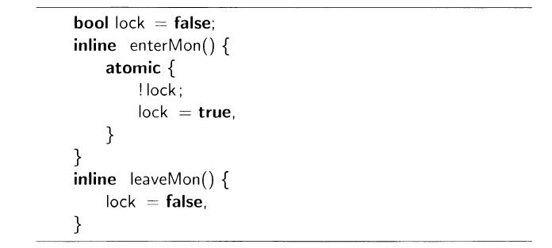
[4] – реализация мониторов.
Как видно из данного кусочка кода, нам нужно завести переменную lock, которая будет отвечать за вход и выход из монитора, при выполнении функции enterMon(), сначала мы проверяем что замок открыт и только после этого мы закрываем за собой замок устанавливая его в true, и входим в монитор. После завершения работы в мониторе процесс должен вызвать функцию leaveMon(), для того чтобы сбросить замок и дать возможность другим процессам попасть в монитор.
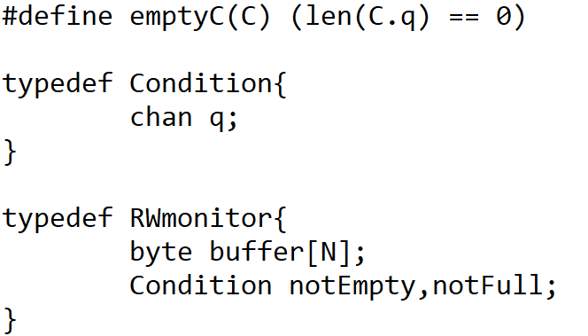
Далее мы отпределяем функцию emptyC, которая принимает в параметрах канал и проверяет что его длина равняется 0, пользовательская переменная Condition отвечает за реализацию каналов для условий проверок буфера, в частности что он не пуст и не переполнен(в RWmonitor мы прописываем данные свойста), также мы задаем пустой буфер значений, размер которого равняется N(в нашем случае N = 5).
Теперь нужно перейти к самому главному, это реализация фунций waitC и signalС, которые являются аналогами функций при работе с семафорами.
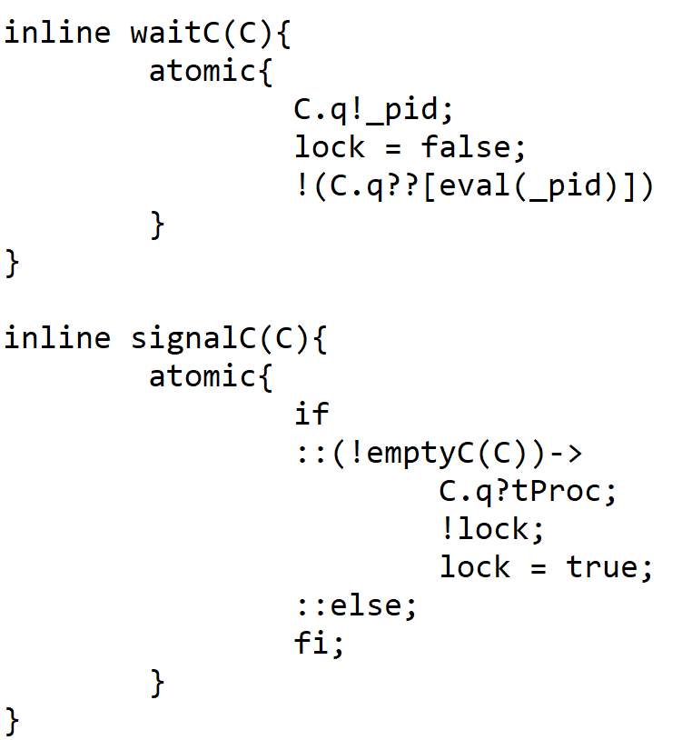
Их реализация на основе очередей довольно проста для понимания. Если процесс во время своего выполнения обнаруживает в миониторе нарушение одного из правил(либо буфер пустой для потребителя, либо он переполнен для производителя) процесс вызывает функцию waitC с нужным condition в параметре функции, затем процесс посылает сигнал в канал полученый в параметре, освобождает замок для того чтобы следующий процесс смог войти(наилучший случай если войдет производитель) и ожидает того момента, пока его сигнал не будет получен другим процессом, вызвавщим signalC. Функцию signalС вызывает процесс до выхода из монитора, если по вызванному каналу имеется кто-то, кто ожидает ответа, для того чтобы продолжить работу, то процесс принимает pid процесса который ожидает в waitC (последняя проверка в данной функции становится true как только pid процесса исчезает из канала), и ждет, пока ему дадут право закончить работу с монитором(принцип IRR, сигнализирующий процесс застрянет на проверке !lock, до того момента пока ожидающий процесс не сбросит замок). Так как взаимное исключение явно с мониторами, никакое дополнительное усилие не необходимо, чтобы защитить критическую секцию.[5]С помощью данной реализации мы можем обеспечить увереность в том, что в буфер пишет только один процесс, аналогично со считыванием информации. Теперь перейдем к основному алгоритму.
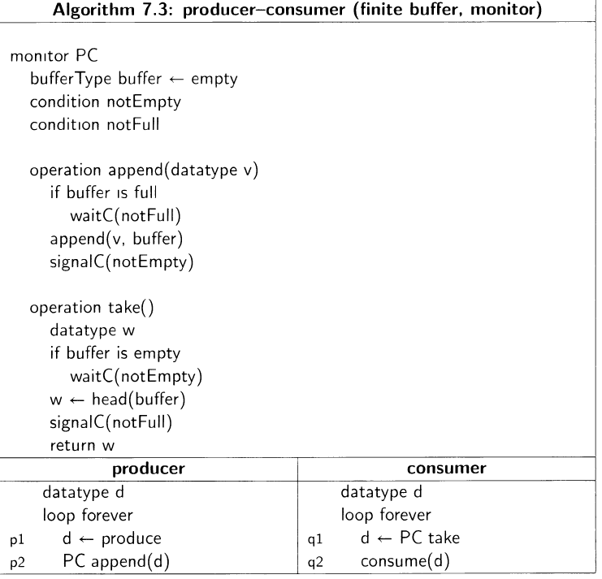
[4] – алгоритм производителей-потребителей.
Реализация процессов producer и consumer элементарна, процесс producer в бесконечном цикле производит данные и заходя в монитор записывает данные в буфер. Процесс consumer обращаясь к монитору забирает единицу данных себе и ставит на её место 0. Как мы уже описали выше в самом мониторе у нас лежат три переменные – буфер, канал отвечающий за проверку notEmpty и канал проверки notFull.
Operation append принимает в качестве параметра тип данных какой мы хотим записывать в буфер, делается проверка того что буфер не полон. Если он полон, то мы через функцию waitC говорим о том, что мы не можем продолжить работу так как буфер переполнен, в противном случае мы добавляем элемент к буферу и сигналим процессу(при любом случае, не зависимо от того есть ли процесс ожидающий сигнала или нет, одно из главных отличий от семафора), и наконец выходим из монитора.
Operation take не нуждается во входных параметрах, в данной функции мы проверяем буфер уже на пустоту, и поступаем аналогично предыдущей операции только с другим условием, затем записываем элемент буфера в переменную, и сигнализируем другому процессу если таковой имеется. Следовательно каждый раз при вызове операций append или take процессы будут заходить в монитор и с помощью сигналов в условиях будут обмениваться информацией о состоянии буфера
Полная реализация проекта будет прикреплена к отчету, в реализации могут встретиться неописаные здесь переменные, они нужны для верификации свойств программы.

Верификация

Для проверки работы модели мы будем использовать ltl формулы и свойства алгоритма. Основные этапы проверки:
- Кол-во элементов в буффере не может превышать его размера: []notFull
- Кол-во элементов в буффере не может быть меньше нуля: []notEmpty
- Внутри монитора работать с буффером может макс. 1 процесс: []mutualExclusion
- Свобода от голодания ожидающих потребителей: [](!emptyChanE -> <>oktoConsume)
- Свобода от голодания ожидающих производителей: [](!emptyChanF -> <>oktoConsume)

Определения переменных в ltl формулах можно найти в приложеной реализации проекта.

Представим результаты проверки ltl формул:
1.
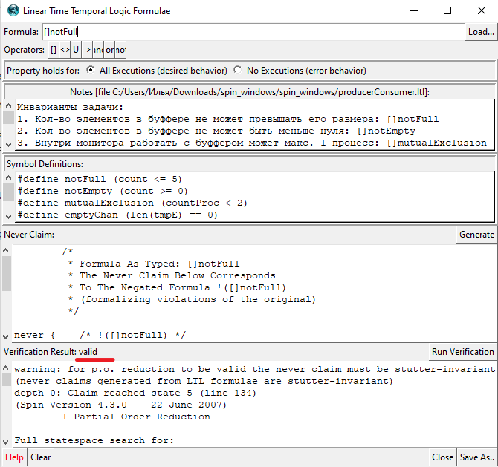
2.
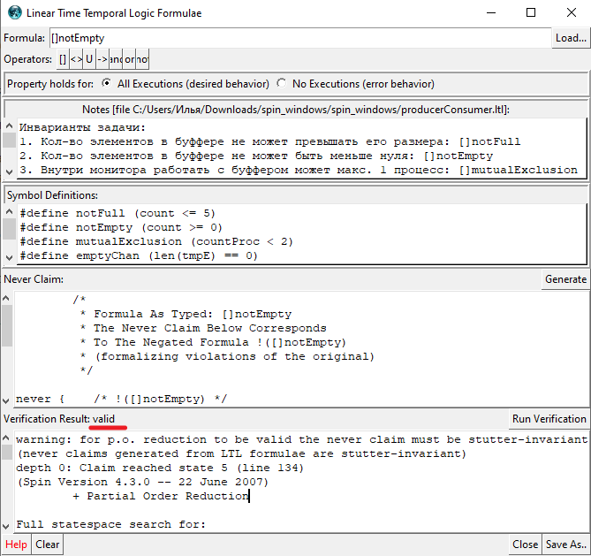

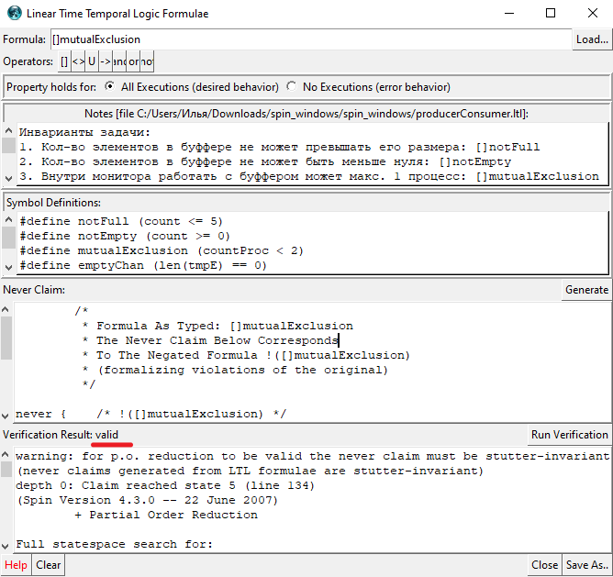
3.

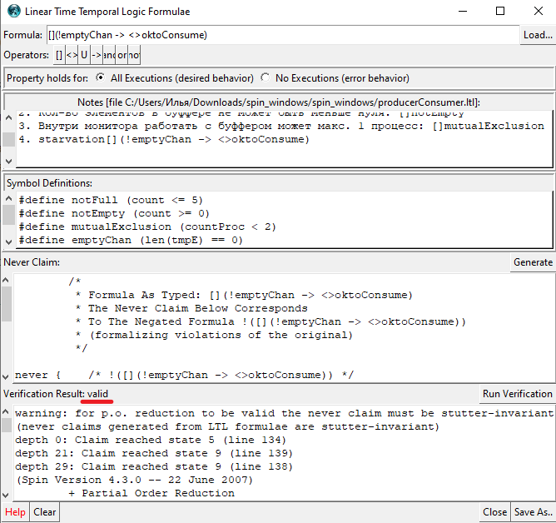
4.

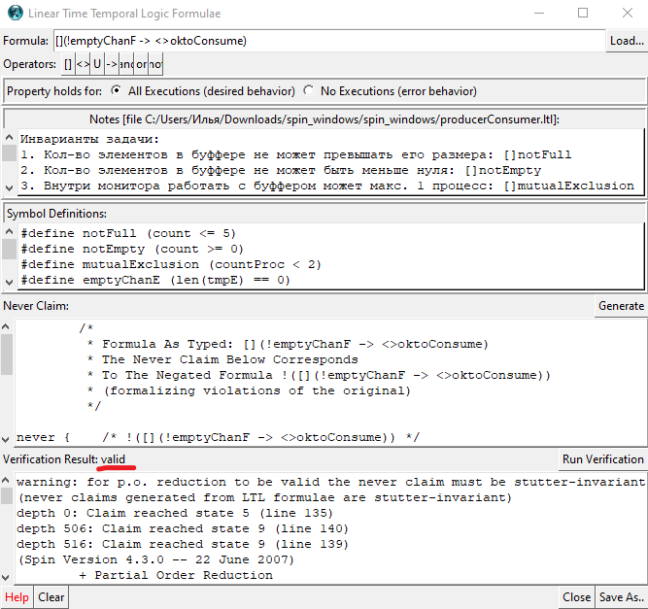
5.

Как видно из результатов, все свойства прошли верификацию.

Заключение

В данной курсовой работе был реализован алгоритм производителей-потребителей с ограниченым буфером, был представлен сам смысл алгоритма и его реализация. Также был реализован принцип действия монитора на Promela с элементами очереди FIFO. Построеная модель была проверифицирована по нескольким условиям для проверки корректности работы, все условия на буфер и взаимодействия между процессами были успешно проверены.

Список литературы
- И.В Шошмина, Ю.Г. Карпов. Введение в язык Promela и систему комплексной верификации Spin. – издательство СПБПУ – 2009г –[4]
- Интуит. Введение во встроеные системы и Windows Embedded CE [Электронный ресурс] - режим доступа: https://intuit.ru/studies/courses/493/349/lecture/8349?page=6 Дата обращения: 24.04.21
- Проблема производителя и потребителя. [Электронный ресурс] - режим доступа: https://thelib.info/filosofiya/921116-problema-proizvoditelya-i-potrebitelya/ дата обращения: 25.04.21
- Бен Ари. Principles of Concurrent and Distributed Programming Second edition. Изд. – Henry Ling Ltd, Dorset Press,Dorchester,Dorset. – 2006г.
- Проблема производителя и потребителя используя мониторы. [Электронный ресурс] - режим доступа: http://ru.knowledgr.com/17863333/ПроблемаПроизводителяпотребителя дата обращения: 25.04.21

